ADI SOYADI:  SINIFI NO: | 2025-2026 EĞİTİM ÖĞRETİM YILI  BAYRAMYAZI ORTAOKULU  8.SINIF T.C. İNKILAP TARİHİ BEP  2. DÖNEM 1. YAZILI SINAVI | PUAN

PUAN | 1.SORU | 2.SORU | 3.SORU | 4.SORU | 5.SORU | 6.SORU
PUAN | 20 | 15 | 15 | 20 | 20 | 10

SORU 1. Atatürk ilkeleri nelerdir? Yazınız.

CEVAP:
Cumhuriyetçilik, Milliyetçilik, Halkçılık, Devletçilik, Laiklik ve İnkılapçılık

SORU 2. Her yıl 29 Ekim’de kutladığımız bayram Atatürk ilkelerinden hangisi ile ilgilidir? Yazınız.

CEVAP:
Cumhuriyetin ilanı

SORU 3. Yanda verilen görsel, Atatürk inkılaplarından hangisi ile ilgilidir? Yazınız.  CEVAP:  Harf inkılabı | 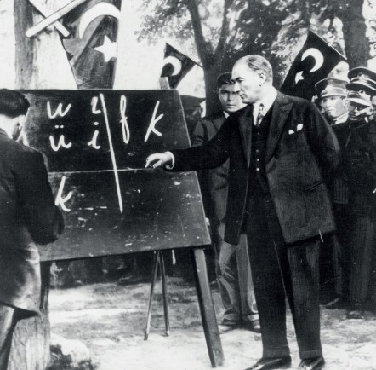

SORU 4. Eğitim ve kültür alanında yapılan inkılapalrla nelerdir? 2 örnek yazınız.

CEVAP:
Tevhidi Tedrisat Kanunu
Harf İnkılabı
Millet Mektepleri
Türk Tarih Kurumu
Türk Dil Kurumu

SORU 5. 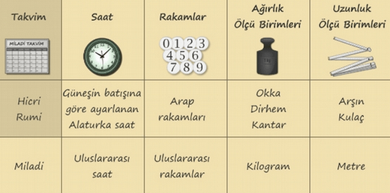
Verilen görsele bakarak takvim, saat ve ölçü birimlerinde yapılan değişikliklerin neler olduğunu yazınız.
CEVAP:
Hicri takvim yerine Miladi takvim, alaturka saat yerine uluslararası saat, okka yerine kilogram, arşın yerine metre

SORU 6.
Cumhuriyet döneminde illerde sağlık müdürlükleri, ilçelerde hükümet tabiplikleri kuruldu. Büyük şehirlerde numune hastaneleri açıldı. Hekim sayısı arttırılarak sağlık hizmetlerinin sorunsuz bir şekilde yürütülmesine çalışıldı. Ülkenin hekim ihtiyacını karşılamak için tıp fakülteleri açıldı.
Millî imkanlarla ülkenin aşı ve serum ihtiyacının karşılanmasına çalışıldı.

Yapılan bu çalışmalar hangi alanda ilgilidir? Yazınız.
CEVAP:
Sağlık

Zeki DOĞAN – Sosyal Bilgiler Öğretmeni – www.sosyalciniz.net
BAŞARILAR....

8. SINIF T.C. İNKILAP TARİHİ DERSİ
2. DÖNEM 1. BEP YAZILI KONU SORU DAĞILIM TABLOSU

ÜNİTE | SORU NO | KAZANIM | PUAN DEĞERİ
ATATÜRKÇÜLÜK  VE ÇAĞDAŞLAŞAN  TÜRKİYE | 1 | İTA.8.4.1. Çağdaşlaşan Türkiye’nin temeli olan Atatürk ilkelerini açıklar. | 20
ATATÜRKÇÜLÜK  VE ÇAĞDAŞLAŞAN  TÜRKİYE | 2 | İTA.8.4.1. Çağdaşlaşan Türkiye’nin temeli olan Atatürk ilkelerini açıklar. | 15
ATATÜRKÇÜLÜK  VE ÇAĞDAŞLAŞAN  TÜRKİYE | 3 | İTA.8.4.4. Eğitim ve kültür alanında yapılan inkılapları ve gelişmeleri kavrar. | 15
ATATÜRKÇÜLÜK  VE ÇAĞDAŞLAŞAN  TÜRKİYE | 4 | İTA.8.4.4. Eğitim ve kültür alanında yapılan inkılapları ve gelişmeleri kavrar. | 20
ATATÜRKÇÜLÜK  VE ÇAĞDAŞLAŞAN  TÜRKİYE | 5 | İTA.8.4.5. Toplumsal alanda yapılan inkılapları ve meydana gelen gelişmeleri kavrar. | 20
ATATÜRKÇÜLÜK  VE ÇAĞDAŞLAŞAN  TÜRKİYE | 6 | İTA.8.4.7. Atatürk Dönemi’nde sağlık alanında yapılan çalışmaları devletin temel görevleri ile ilişkilendirir. | 10

